**Transformadas de Laplace:**

1. Definir la transformada de Laplace de una función ***f(t***). ¿Que requisitos debe cumplir esta función?
2. Calcular la transformada de Laplace de la función escalón, del impulso unitario, y ***f(t)=t***.
3. Demostrar el Teorema del Valor Final.
4. Demostrar el Teorema del Valor Inicial.
5. Demostrar las propiedades de las transformadas de Laplace dadas en clase.
6. Hallar las transformadas inversas de Laplace de las siguientes Funciones:
7. 
8. 
9. 
10. 
11. Utilizando el método de la Transformada de Laplace (T.L.), resolver las siguientes ecuaciones diferenciales lineales, verificar los resultados mediante la implementación de soluciones por el método de diferencias finitas (DF) y graficar:



1. Utilizando el TVF, encontrar el valor final de ***f(t)*** cuya transformada de Laplace es:



**1)Transformada de Laplace de la función f(t)**

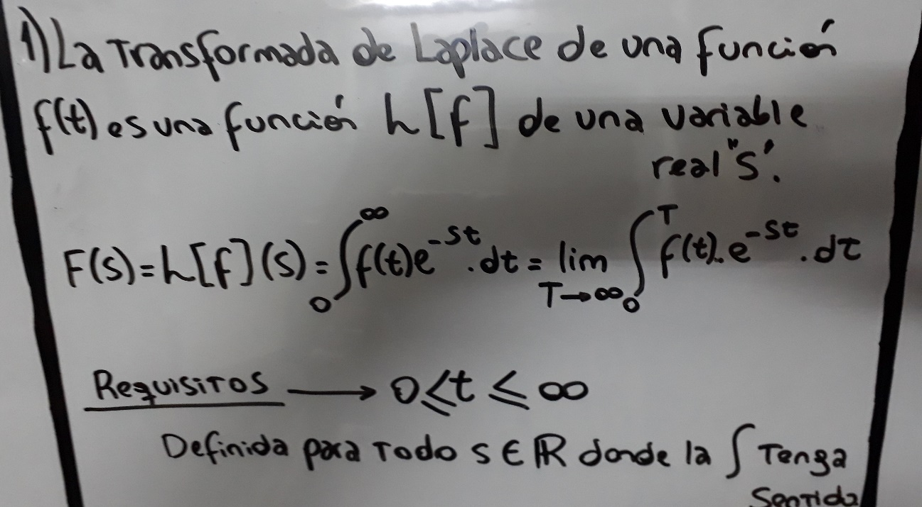

**2A)Transformada de Laplace de la Funcion Escalon Unitario**

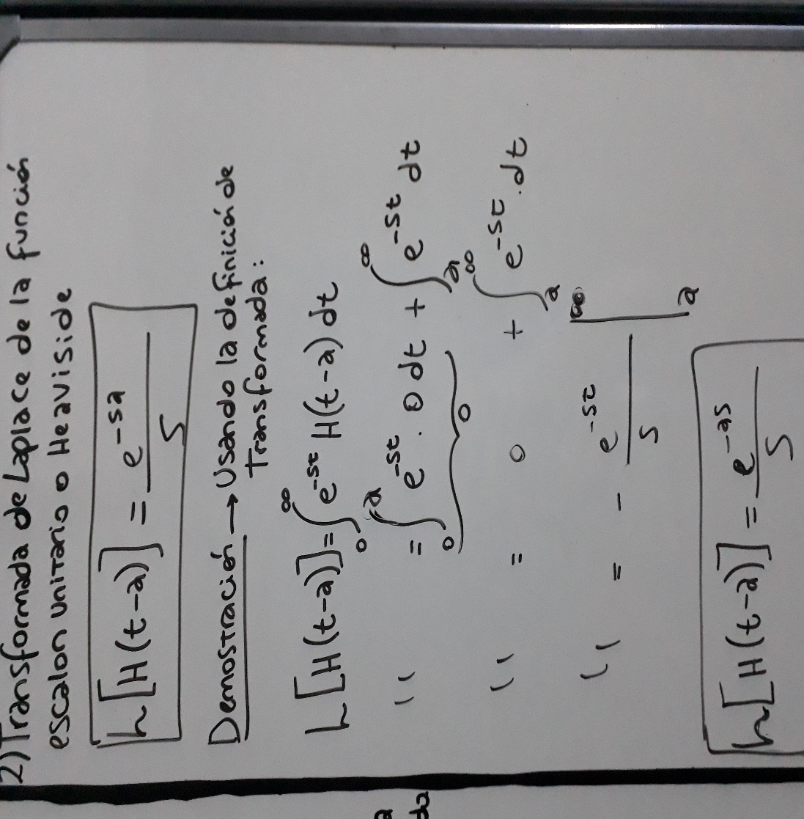

**2B)Transformada de Laplace de la función Impulso Unitario**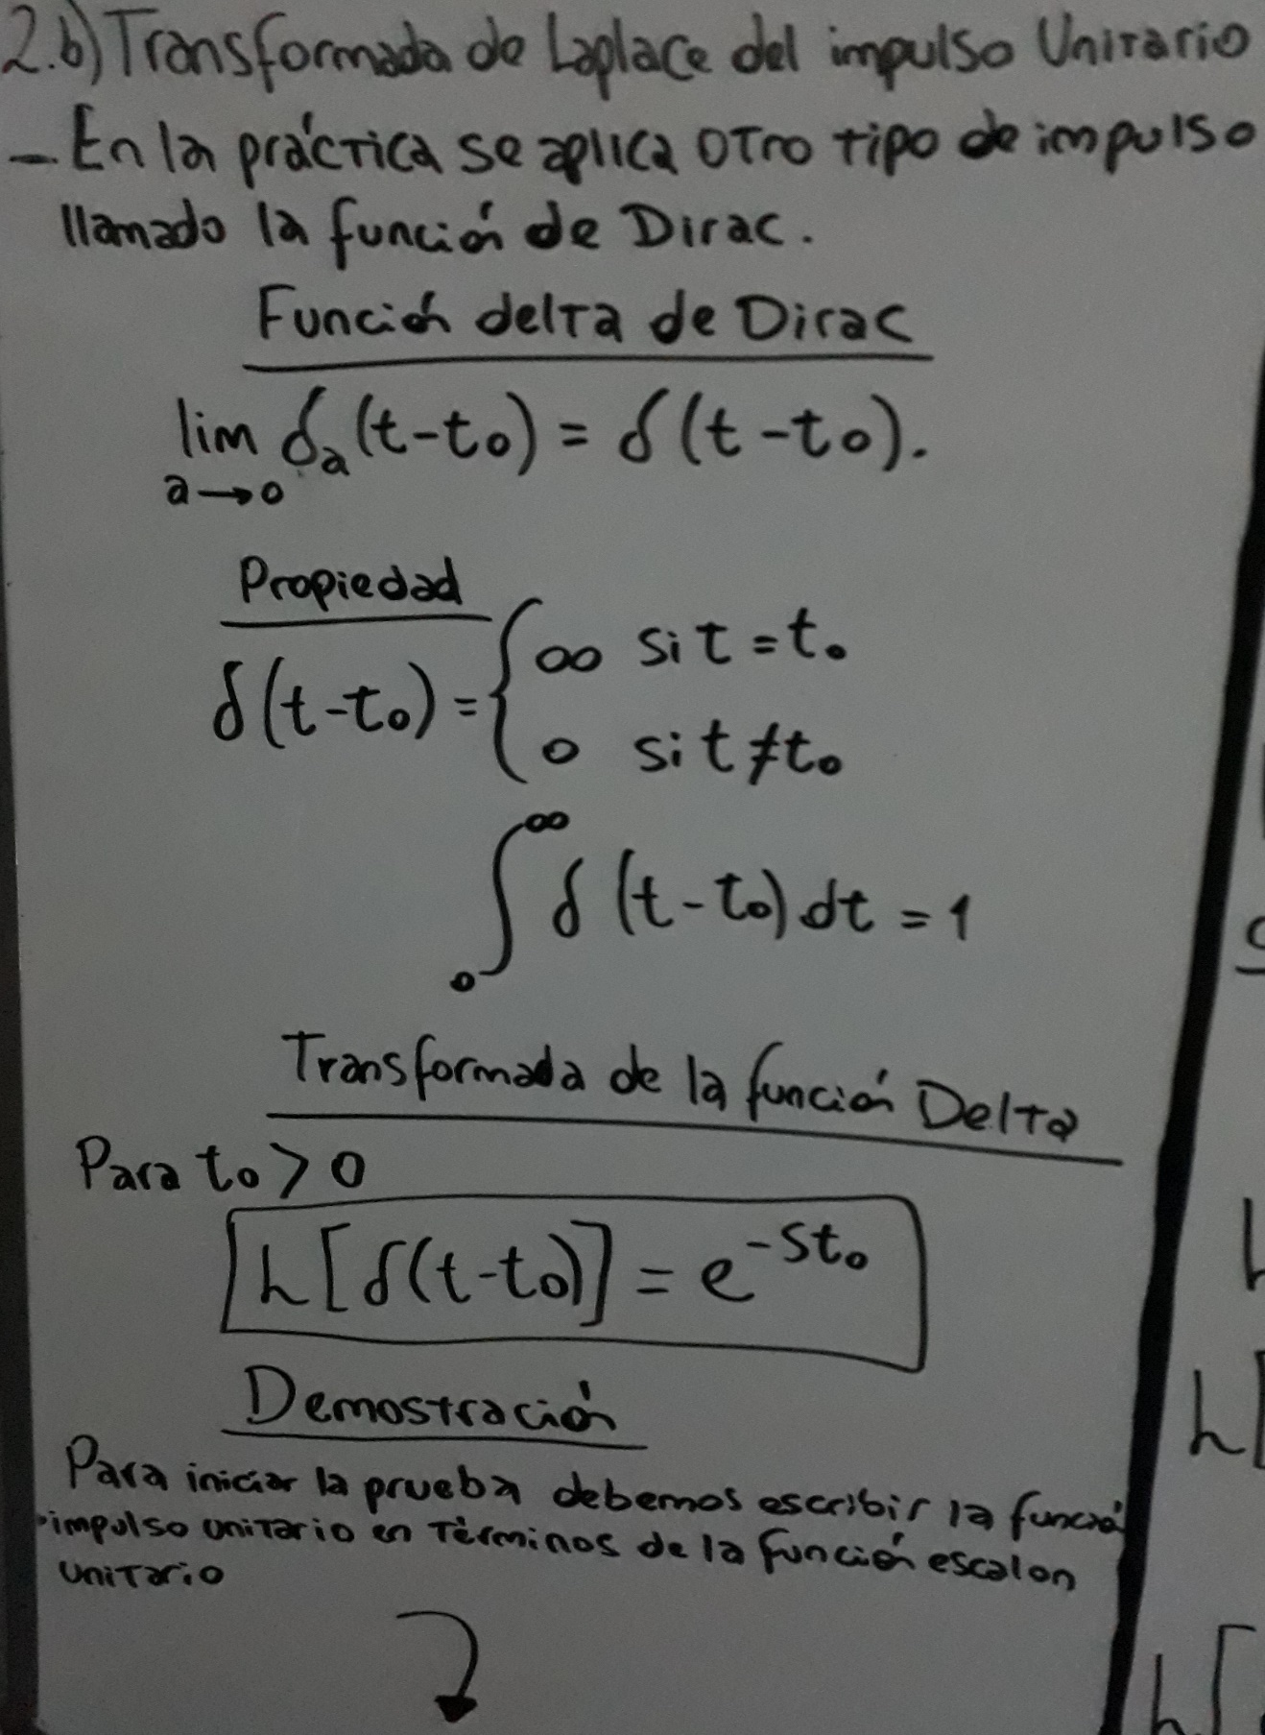

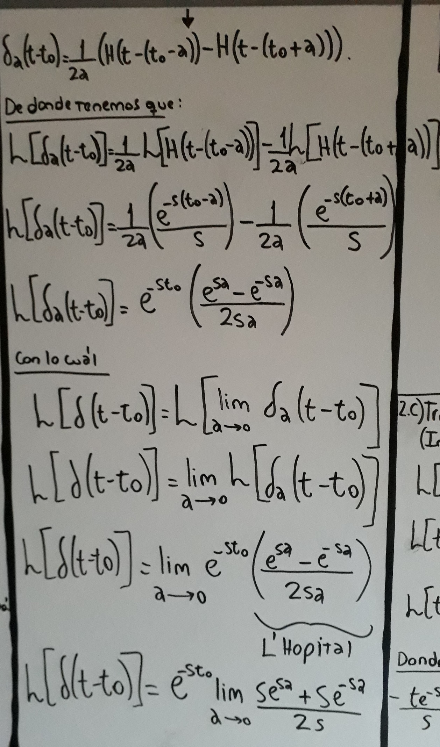

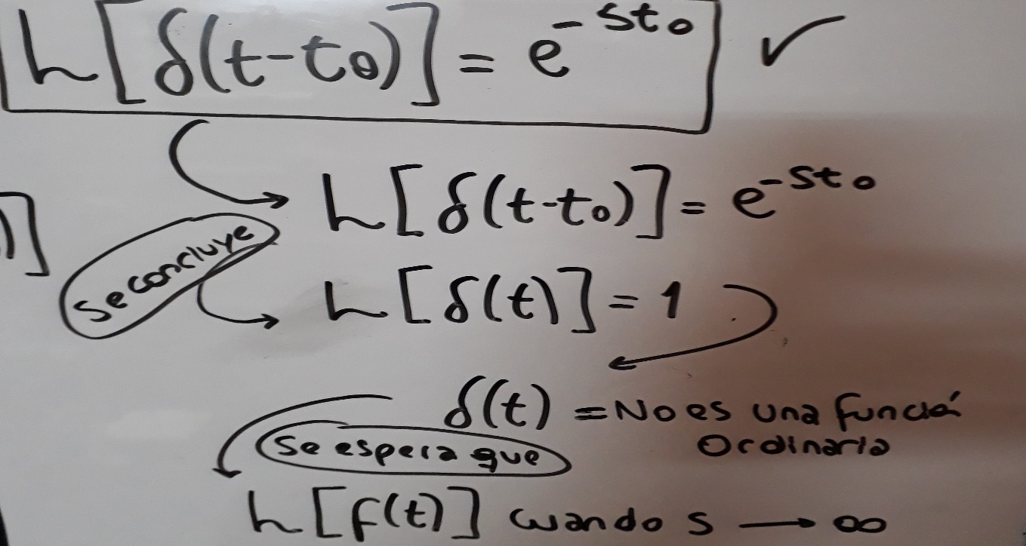

**2C)Transformada de Laplace de la función f(t)=t**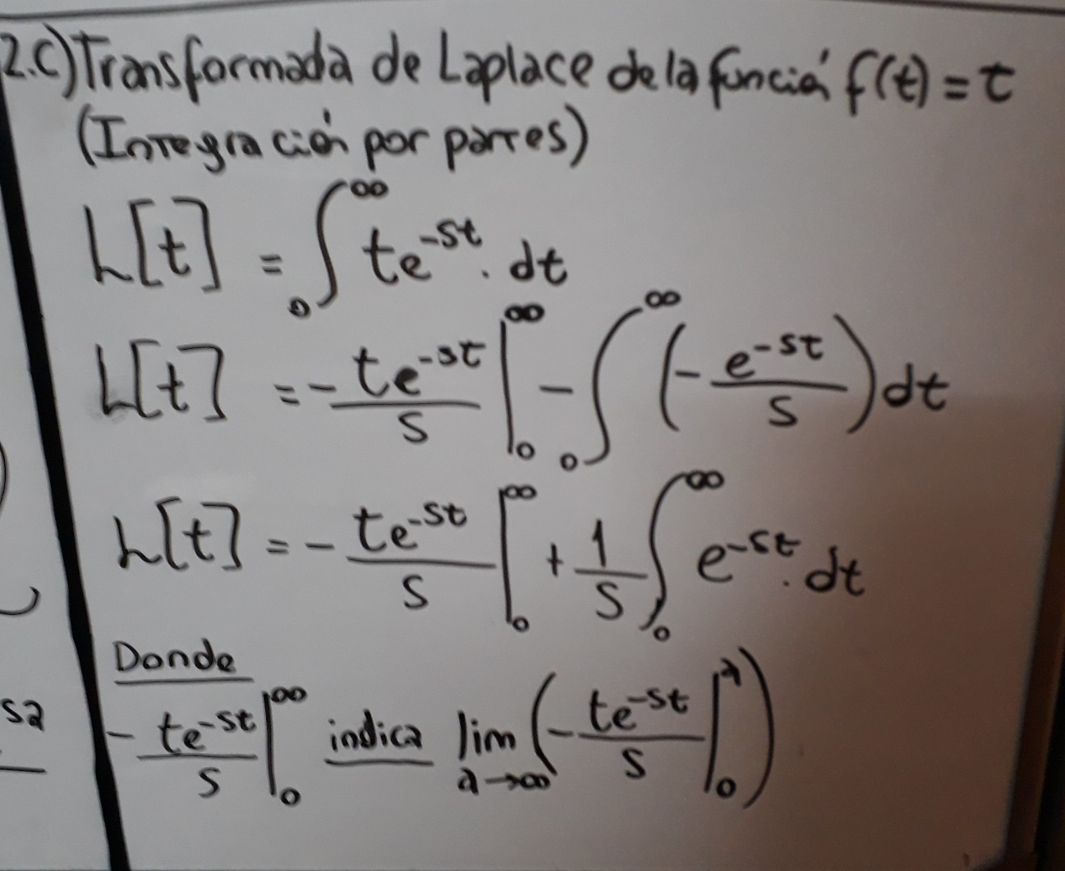

**3)Teorema del Valor Final**

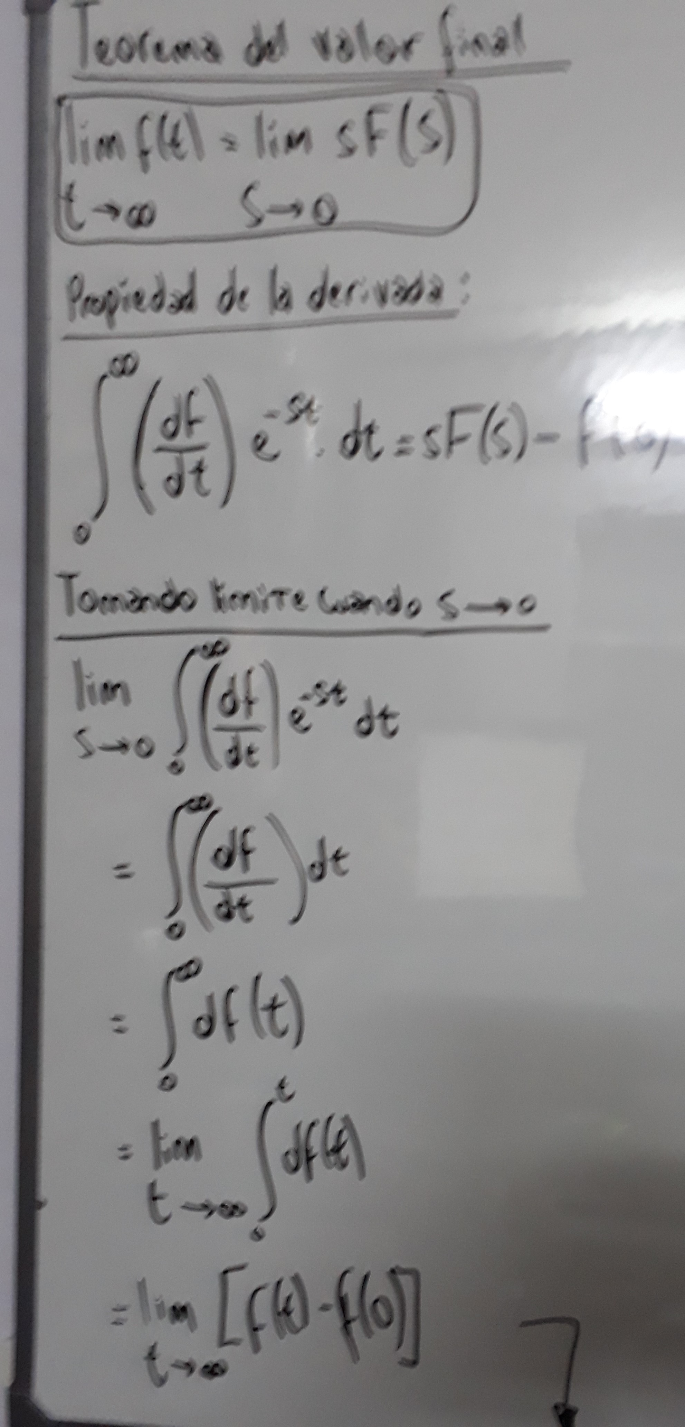

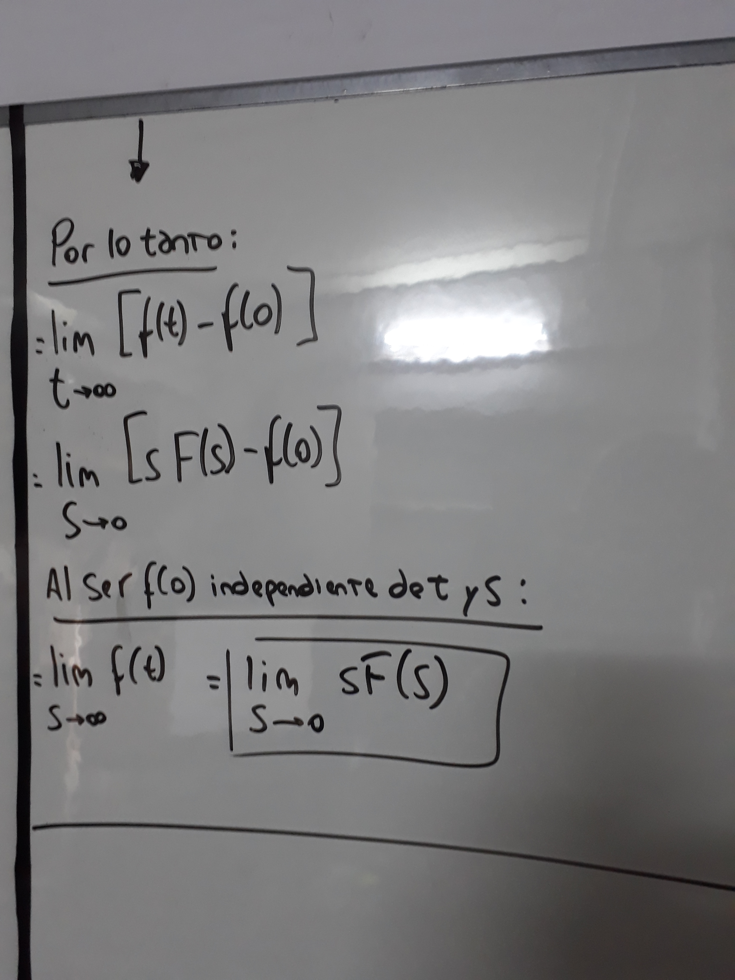

**4)Teorema del Valor Inicial**

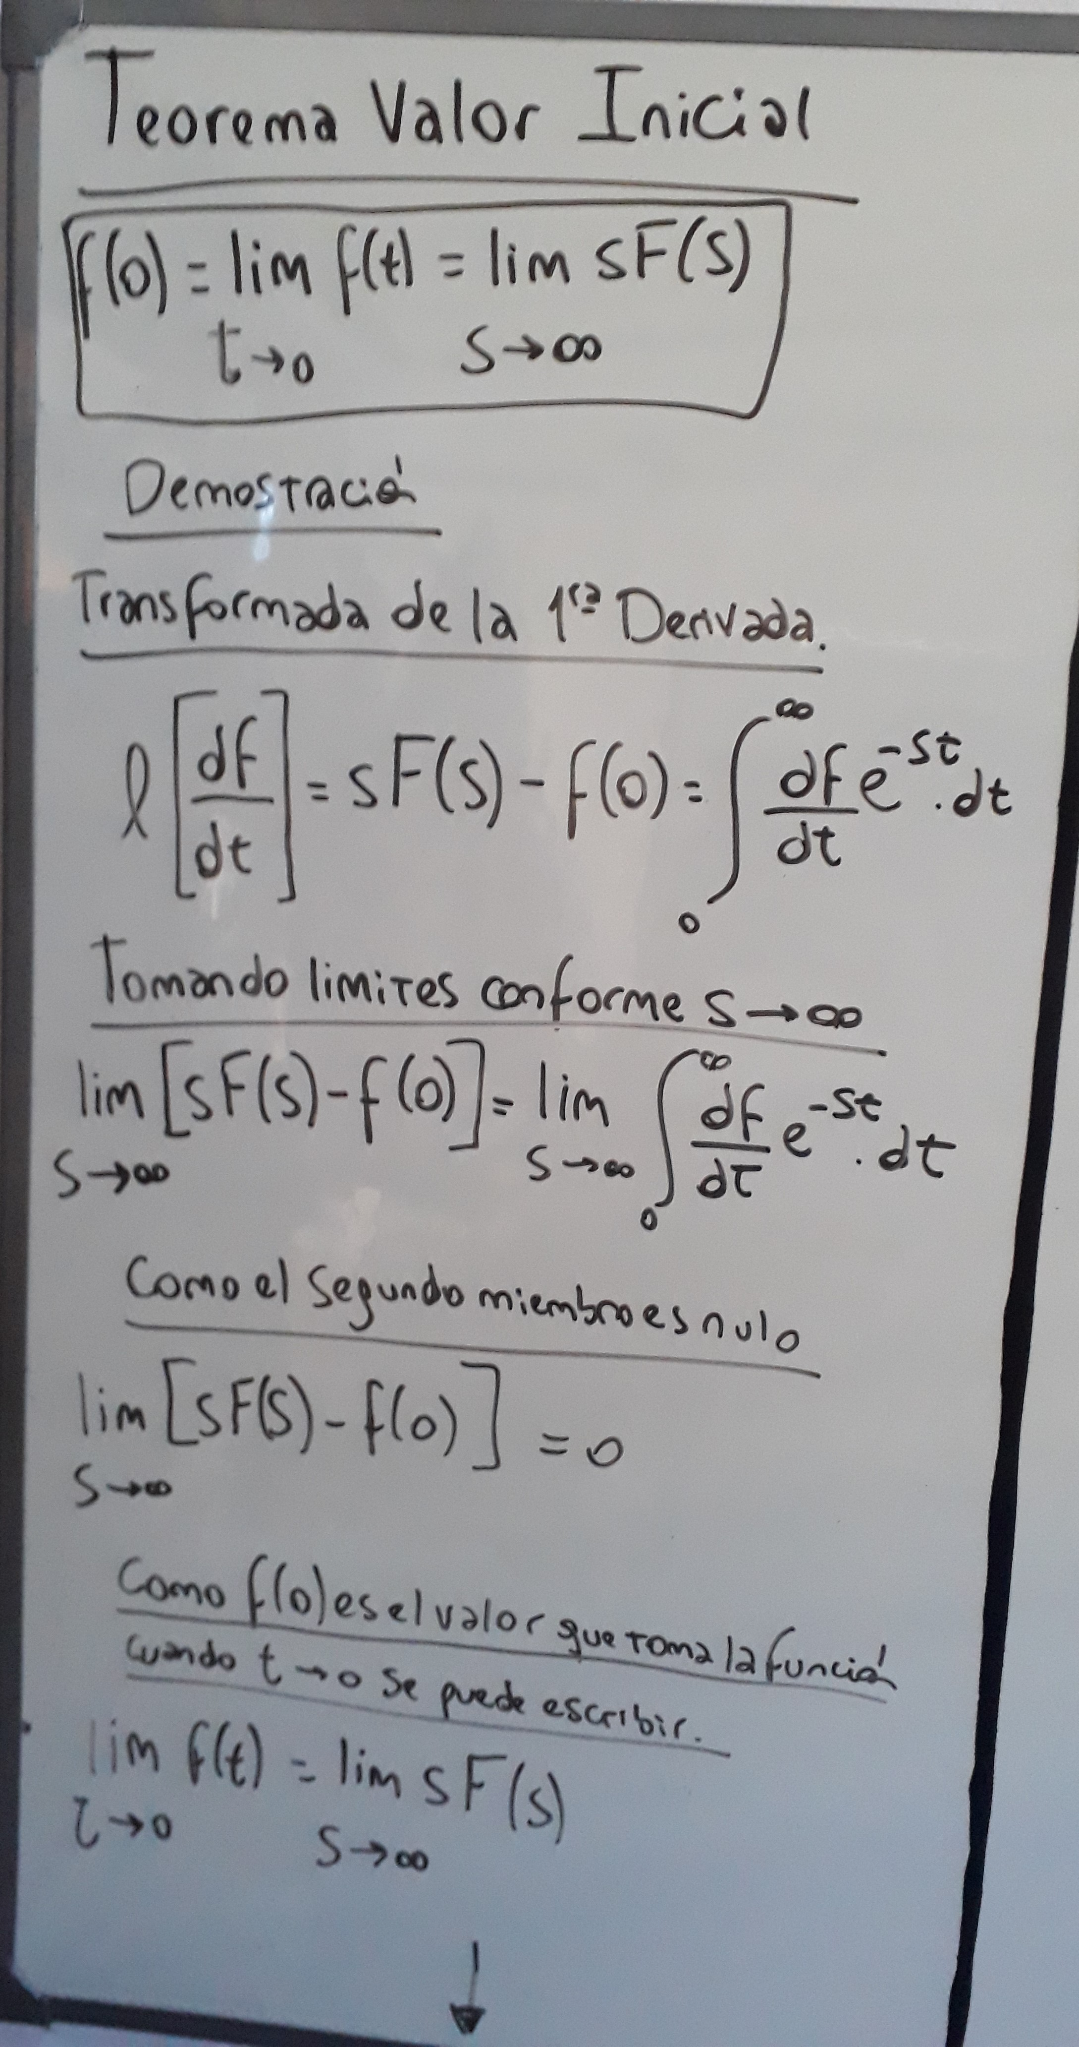

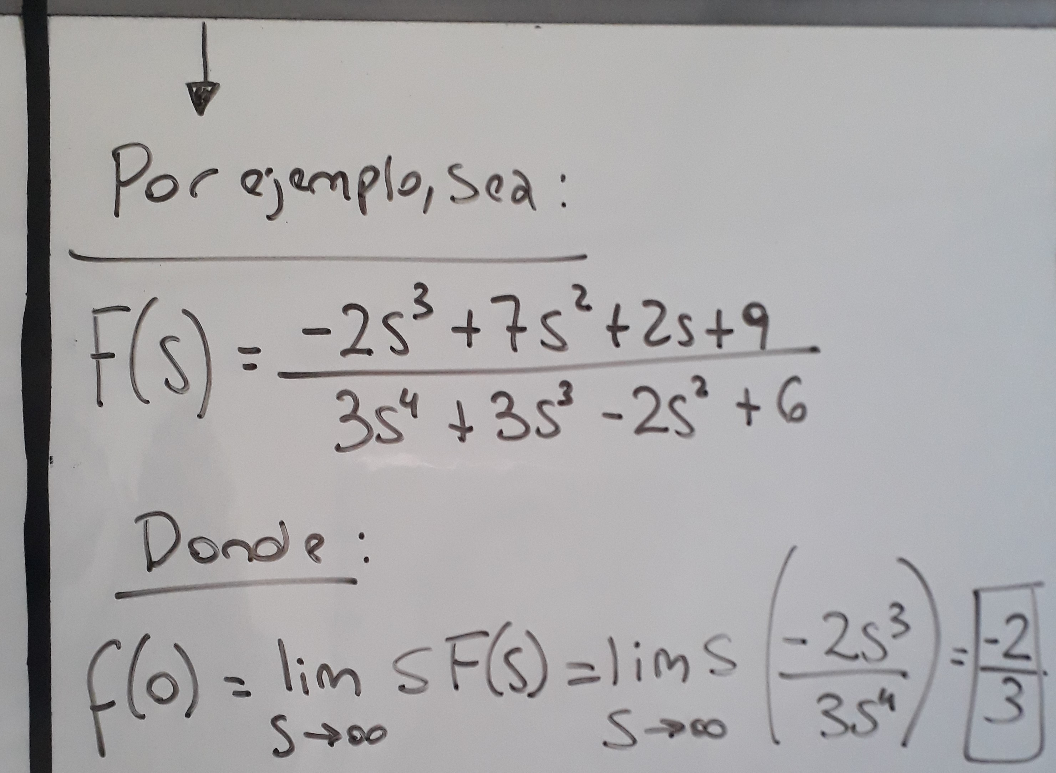

**5)Propiedades de las Transf. de Laplace vistas**

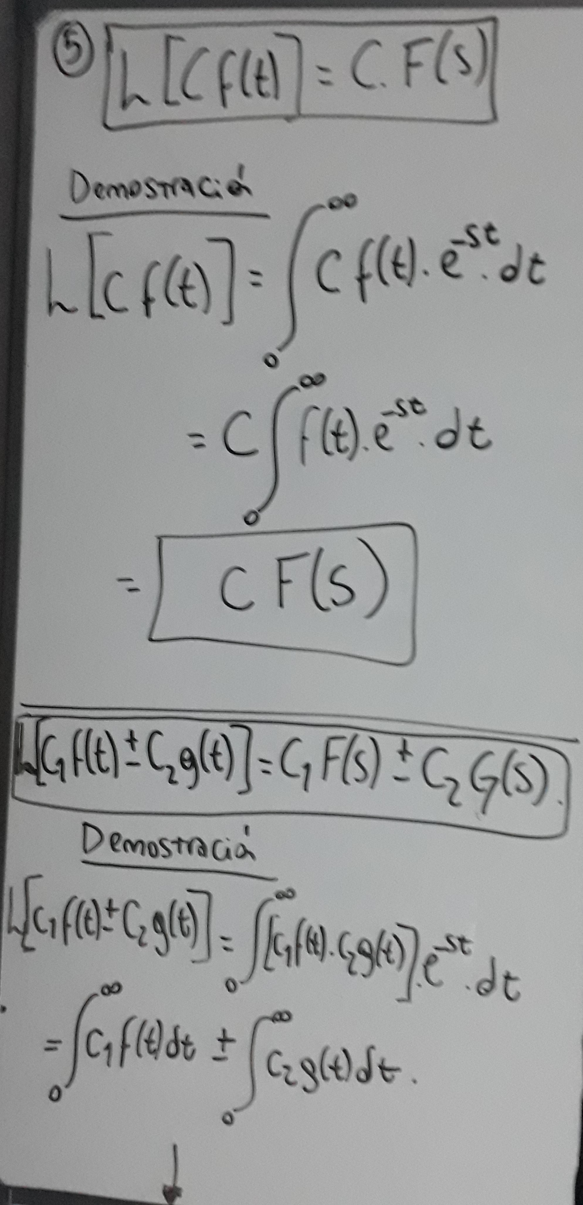

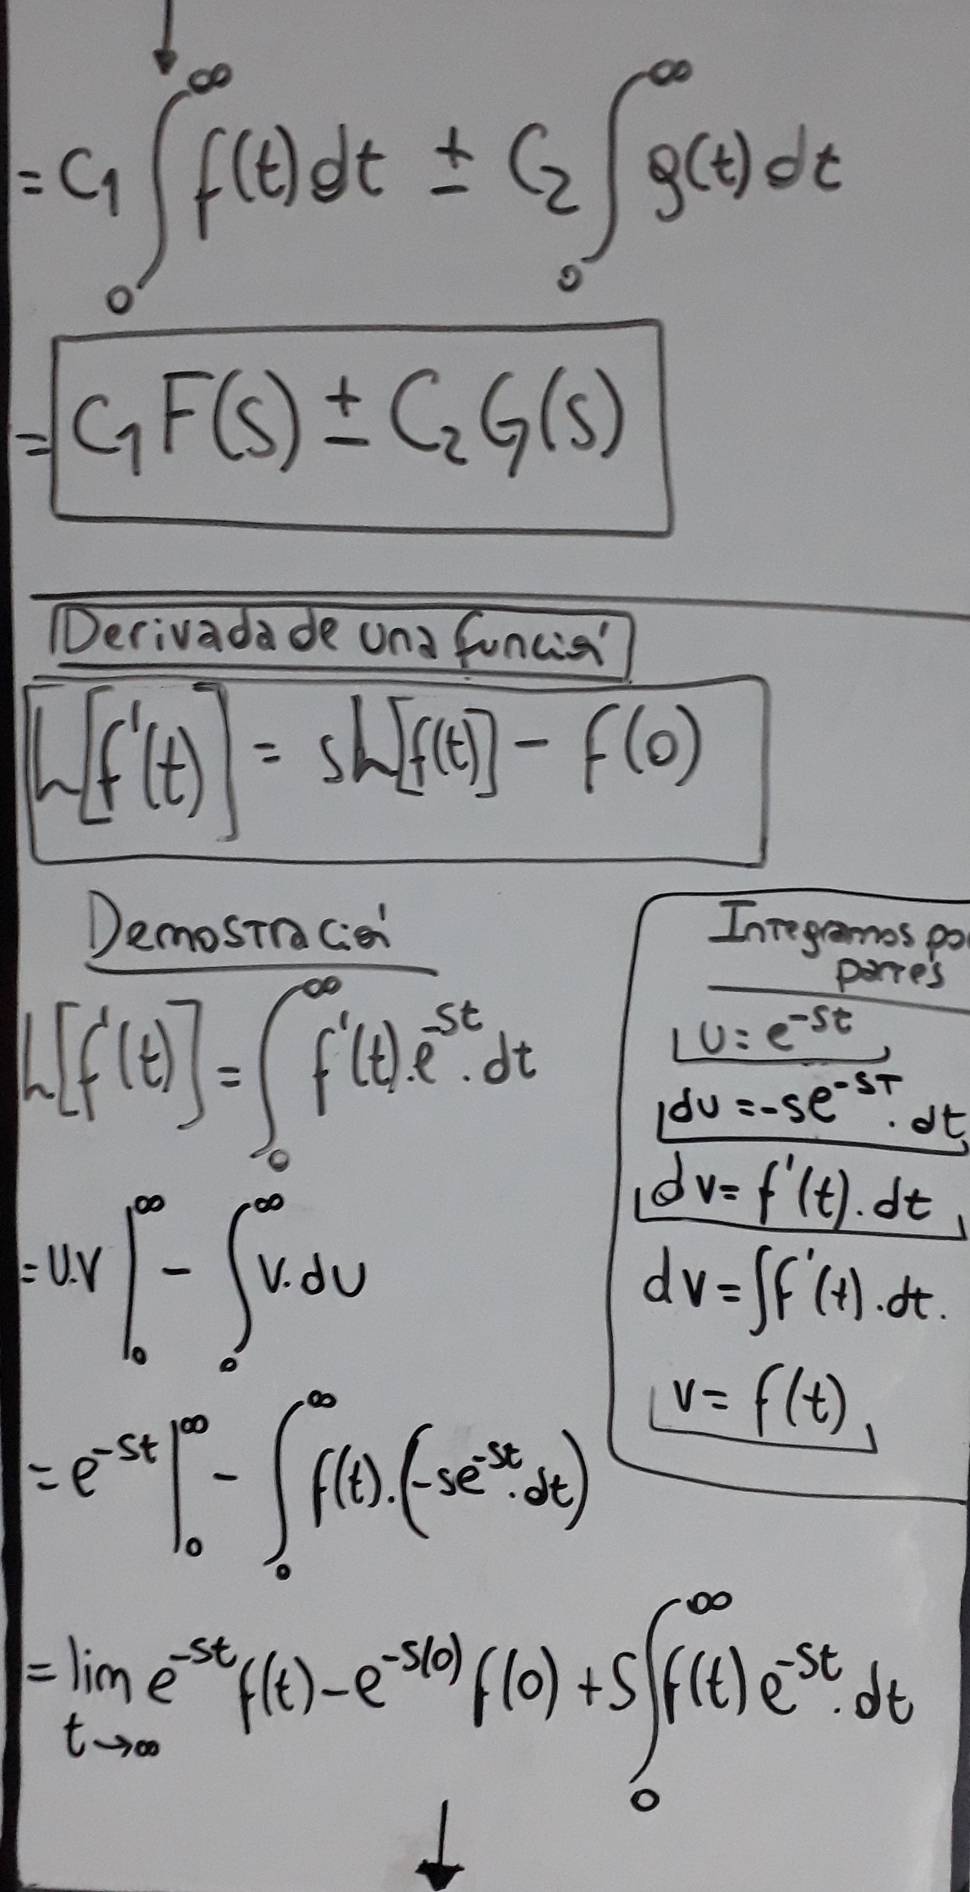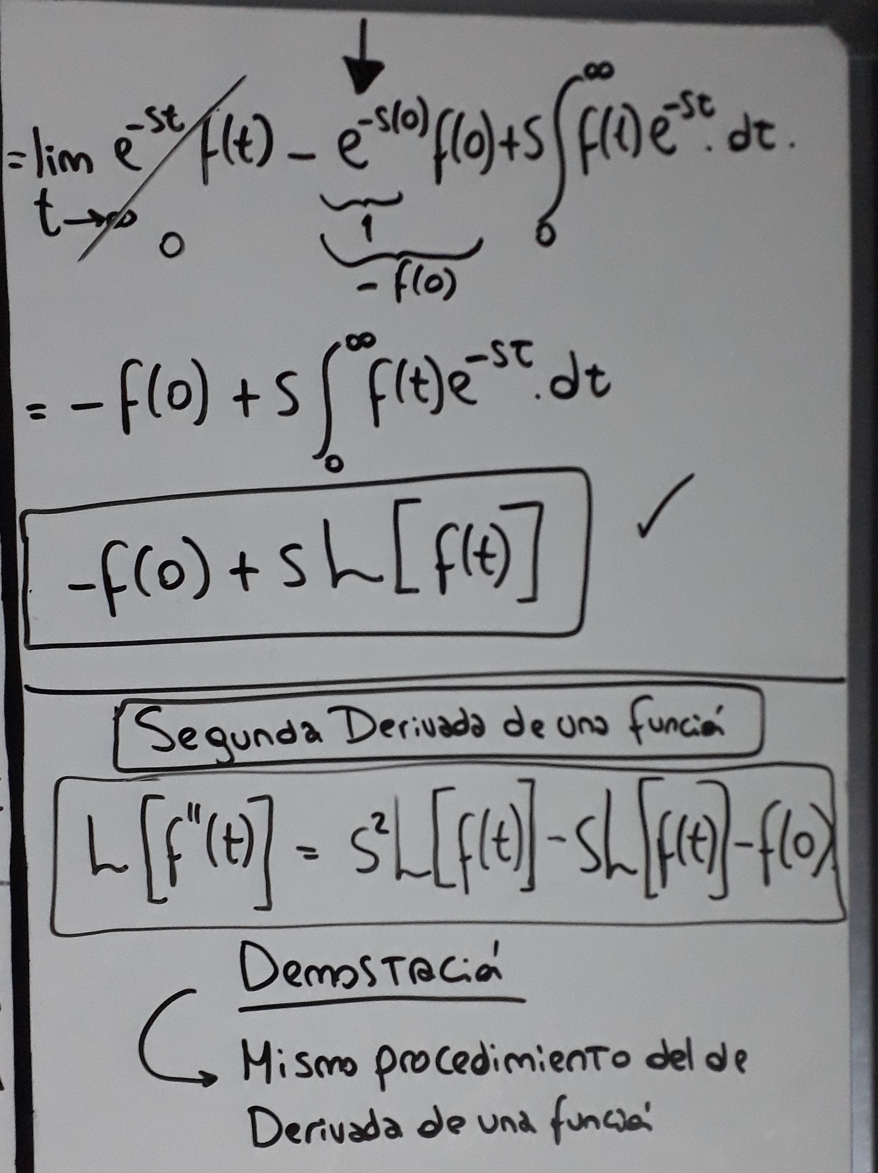

**7)AntiTransformadas(Metodo Fracciones Parciales)**

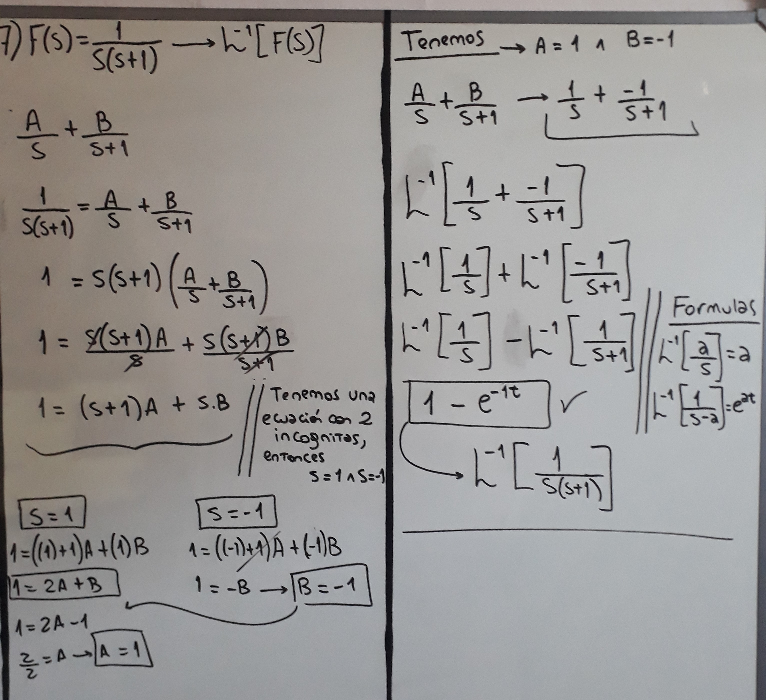

**8)AntiTranformadas(Metodo Fracciones Parciales)**

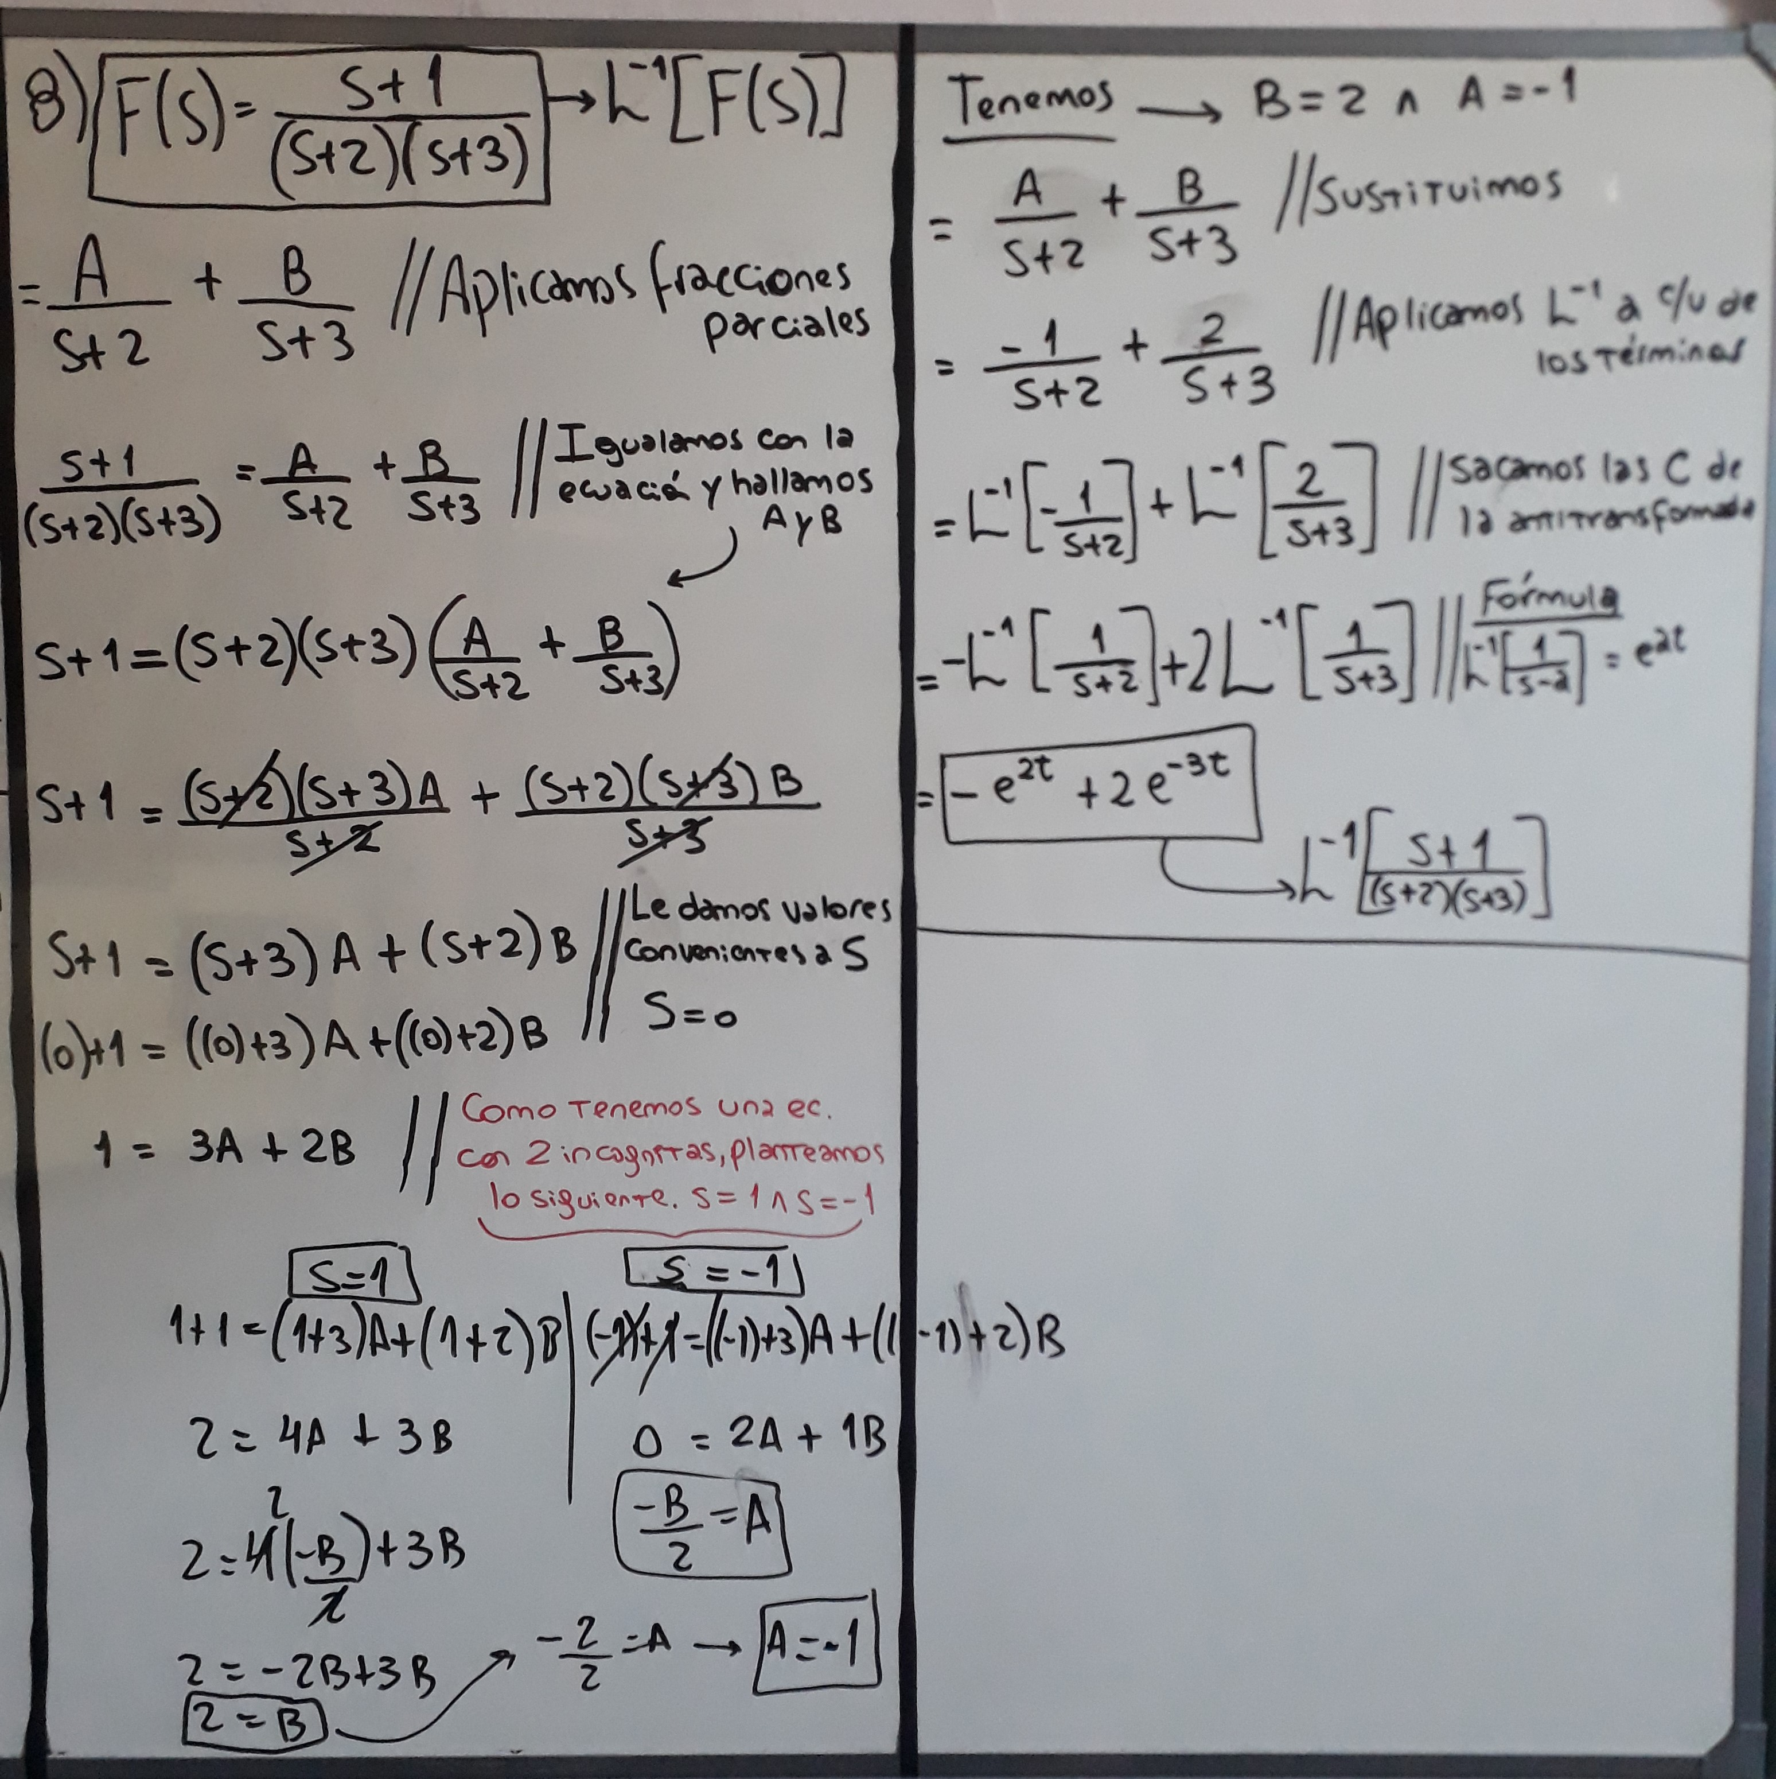

**9/10A)Antitransformadas(Fracciones Parciales)**

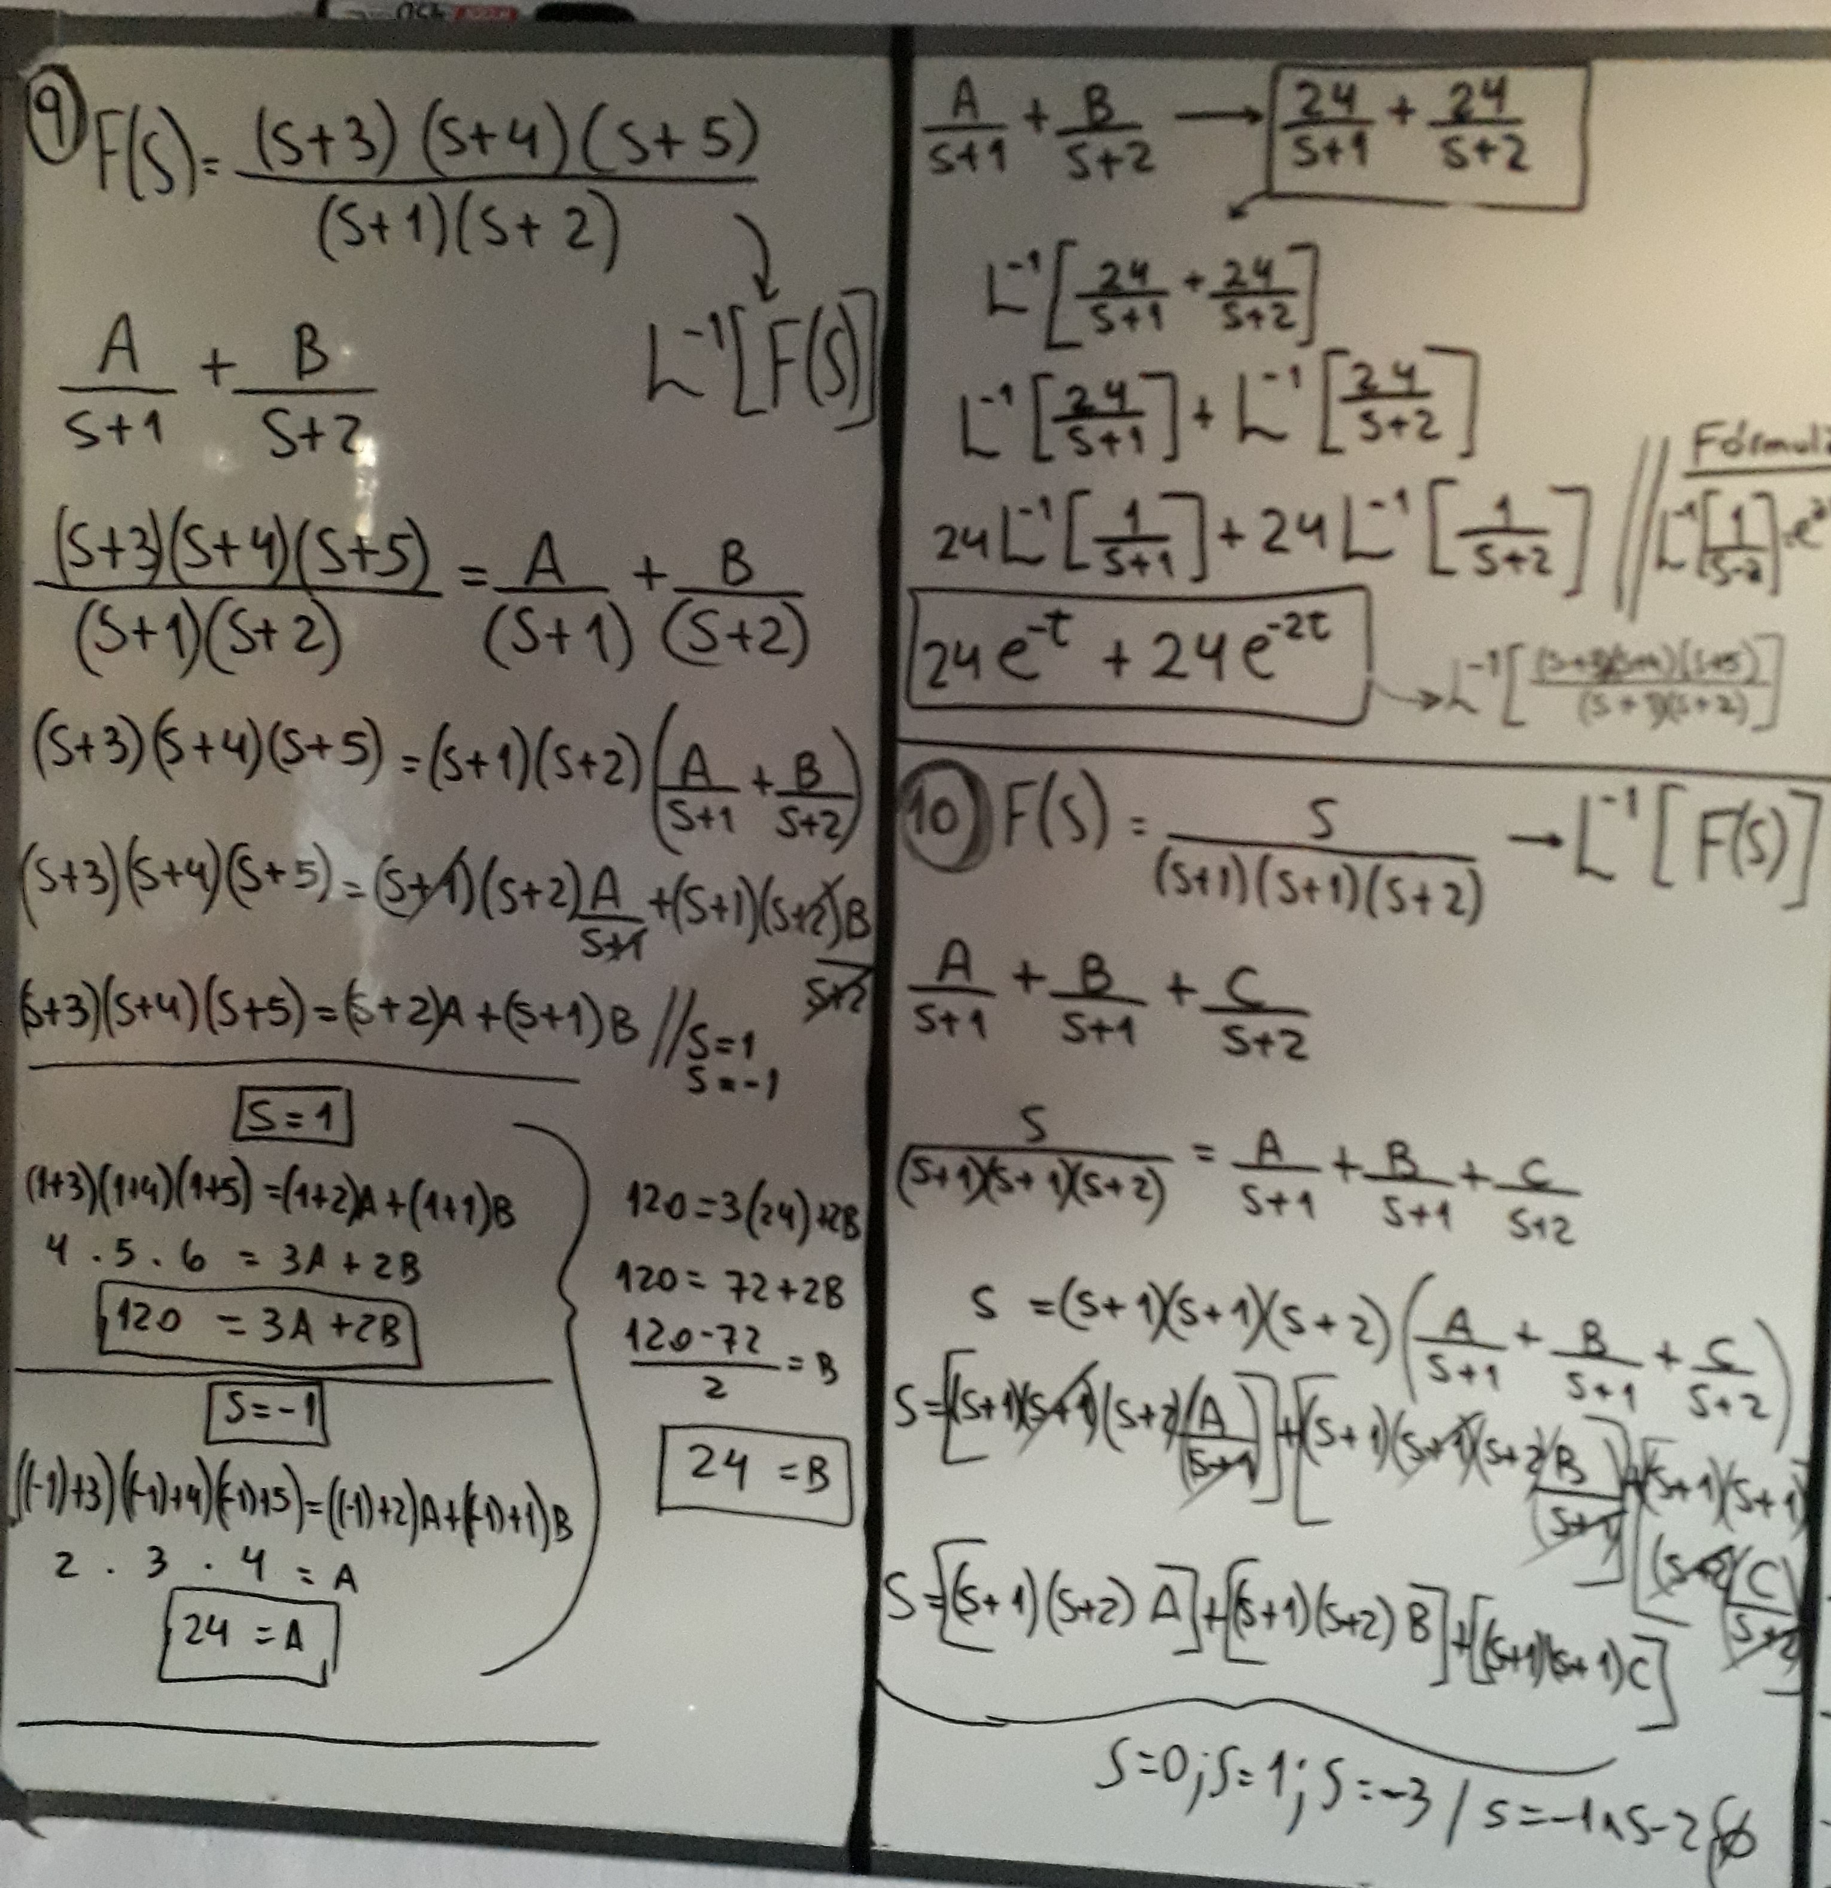

**10B)Antitransformadas(Fracciones Parciales)**

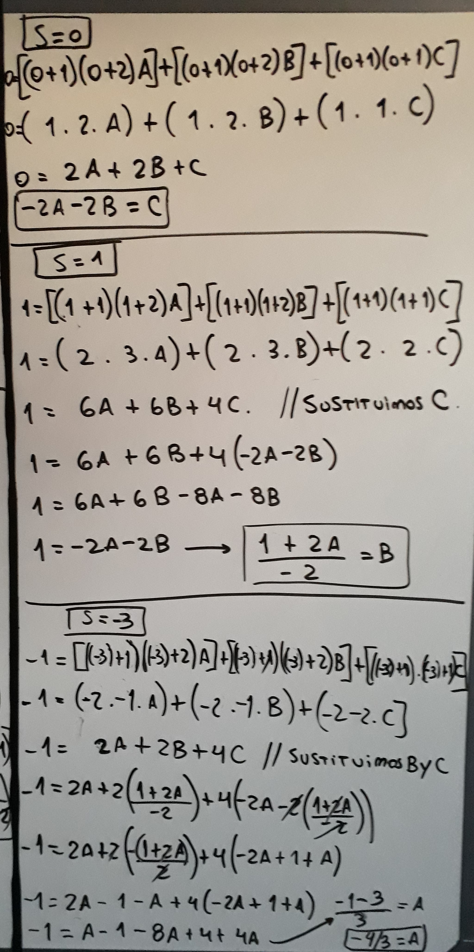

**10C)Antitransformadas(Fracciones Parciales)**

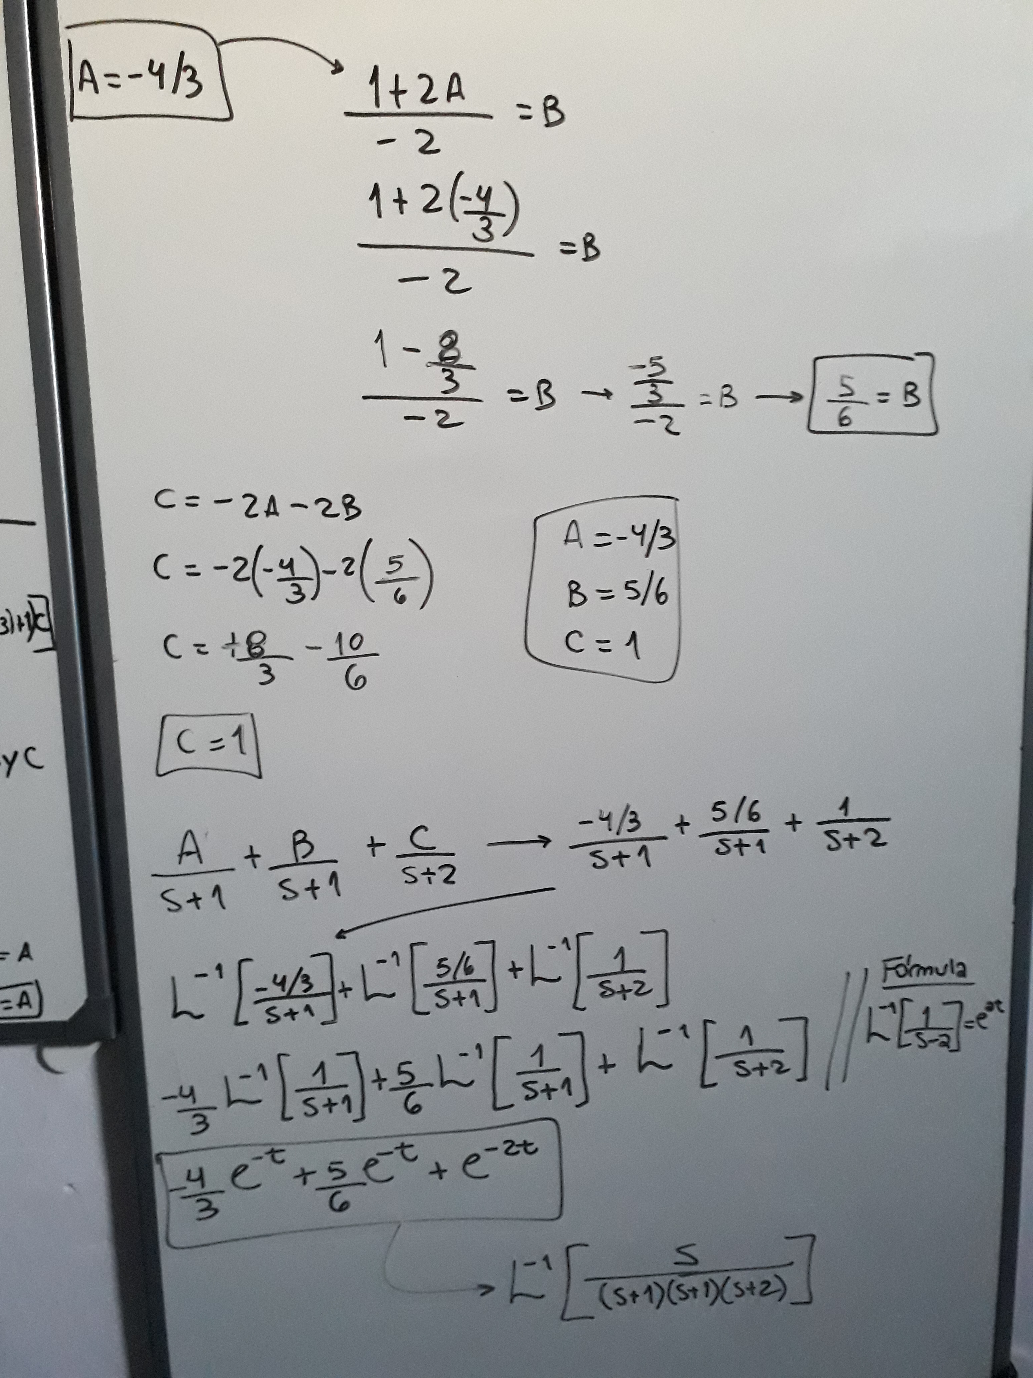

**12)Aplicación del TVF**

